**BÁO CÁO THỰC HÀNH**

**IT2140 – 143619 – THỰC HÀNH ĐIỆN TỬ CHO CNTT**

**Tuần 4: Tuần 4: Xây dựng mạch tạo nguồn một chiều**

|  |  |
| --- | --- |
| Họ và tên | Nguyễn Quỳnh Anh |
| Mã số sinh viên | 20225785 |
| Nhóm | 10 |

**Bài 1:** Sử dụng công cụ Multisim Live (https://www.multisim.com/) để mô phỏng mạch tạo nguồn DC theo sơ đồ ở Hình 1.

Hình 1 Mạch mô phỏng

• Vẽ mạch tạo nguồn DC theo sơ đồ; cấu hình biến áp với NPrimary:NSecondary = 20:1; giá trị các linh kiện khác được thể hiện trên hình (hình sơ đồ trên multisim)

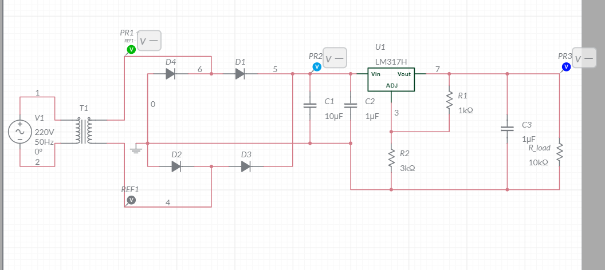

• Sử dụng Probe (Vin_AC_2nd, V_DC_out_rectifier, Vout_DC) và tính năng Grapher của Multisim Live để hiển thị dạng sóng điện áp ở các điểm tương ứng ( hình sóng )

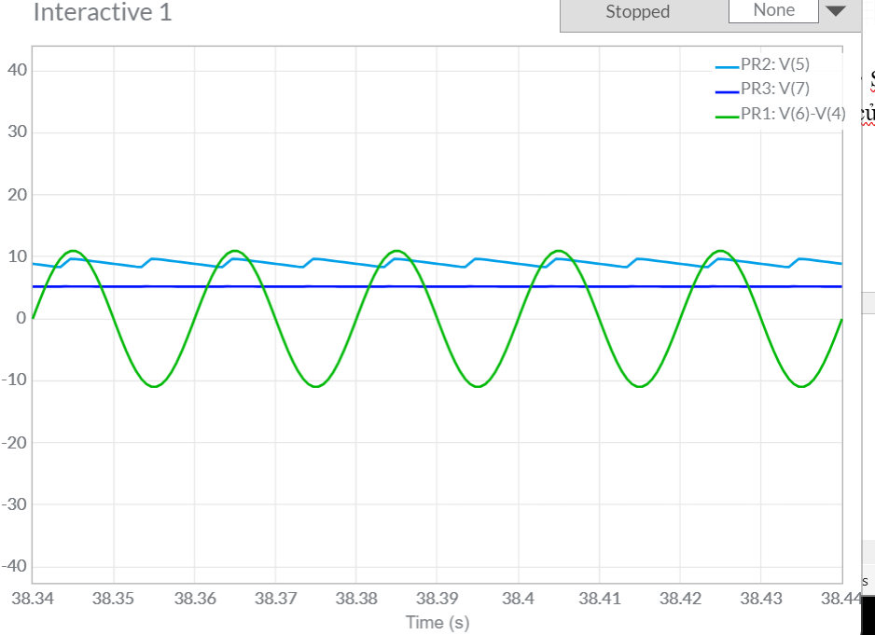

* Giải thích dạng sóng điện áp ở các điểm tương ứng.
* Đường màu xanh lá cây: Điện áp ra trên cuộn thứ cấp
* Đường màu xanh dương nhạt: Điện áp ra sau khi qua mạch chỉnh lưu cả chu kì
* Đường màu xanh dương đậm : Vout

• Thay đổi giá trị của tụ C1 trong dải 0.1µF - 100µF và quan sát dạng sóng điện áp đo bởi V_DC_out_rectifier. ( các hình khi thay đổi C1 )

* **C1=0.1 µF**

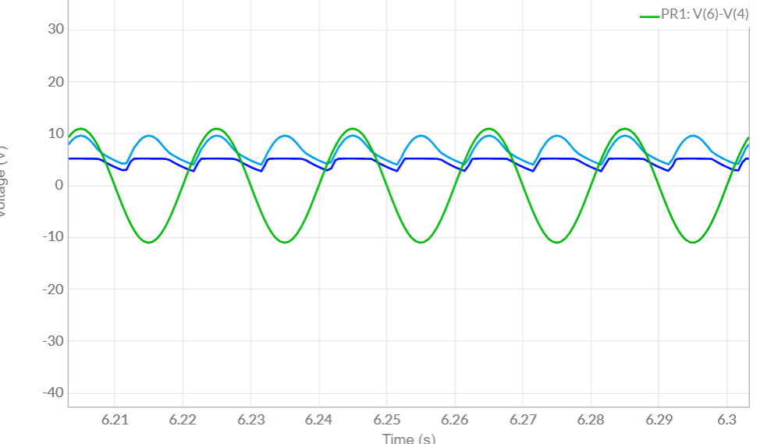

* + **C1=1 µF**

* + **C1=10 µF**

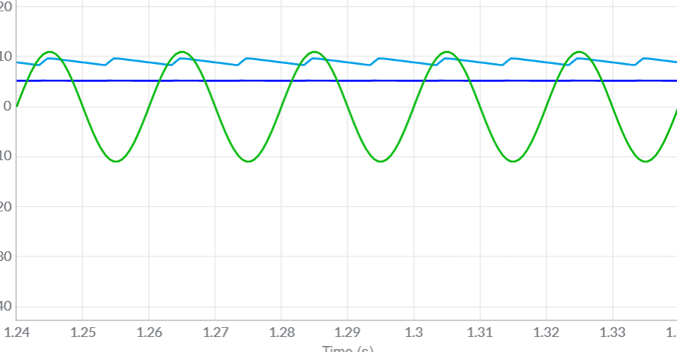

* + **C1=100 µF**

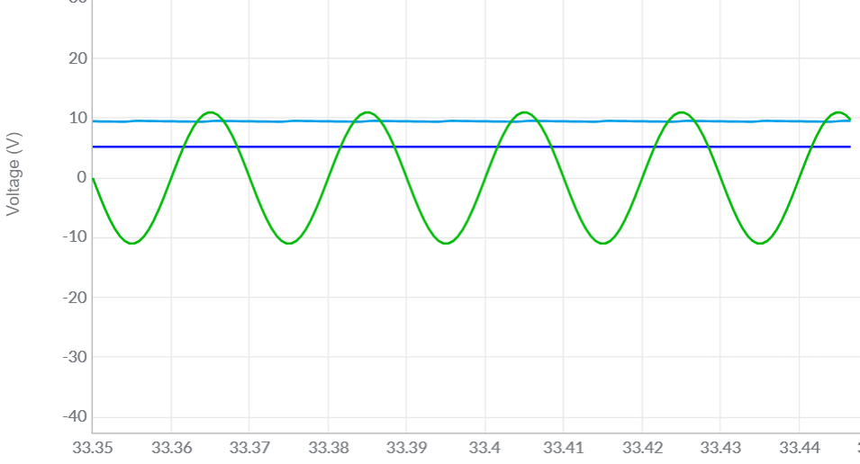

* **Nhận xét về vai trò của tụ C1.**

Khi tăng dần điện dung tụ, V_DC_out_rectifier có dạng đồ thị ổn định hơn, phẳng hơn.

* Tụ C1 có vai trò ổn định điện áp đầu ra, cho điện áp ra ổn định sau khi qua mạch chỉnh lưu cả chu kì.

• Thay đổi giá trị của R2 trong dải 1kΩ - 10kΩ và quan sát dạng sóng điện áp DC đầu ra đo bởi Vout_DC. ( các hình khi thay đổi R2 )

Với **C1=100 µF**, thay đổi R2 ta thu được các dạng sóng sau:

Chú thích:

* Đường màu xanh lá cây: Điện áp ra trên cuộn thứ cấp
* Đường màu xanh dương nhạt: Điện áp ra sau khi qua mạch chỉnh lưu cả chu kì
* Đường màu xanh dương đậm : Vout
* **R2 = 1kΩ**

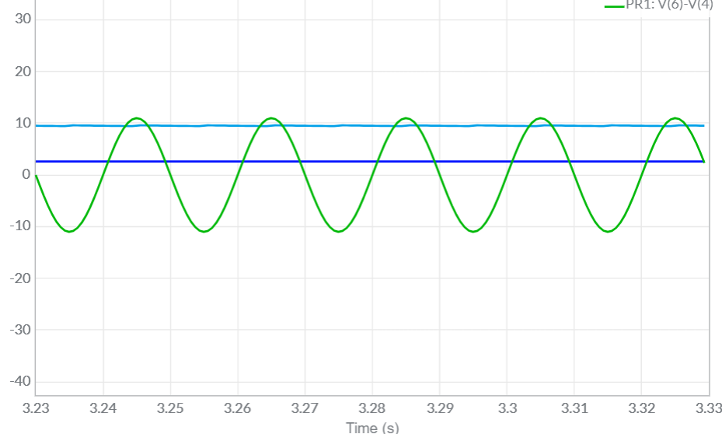

* **R2 = 2kΩ**

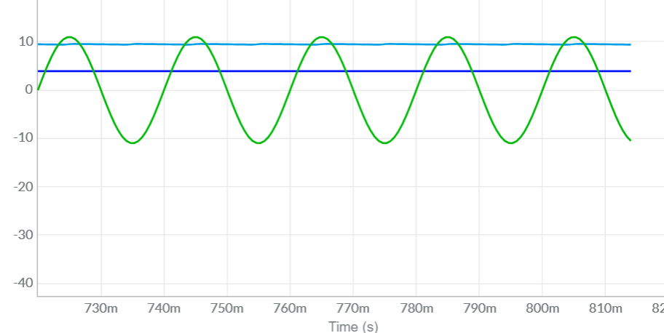

* **R2 = 3kΩ**

* **R2 = 5kΩ**

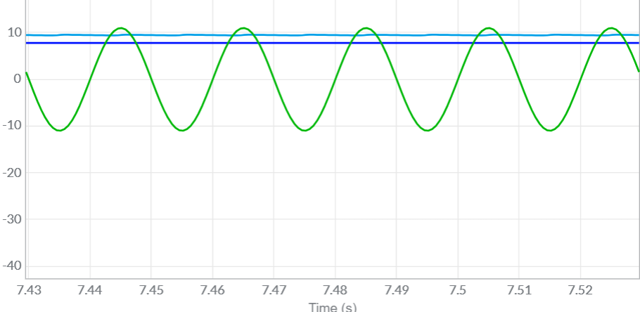

* **R2 = 10k**

* **Nhận xét về kết quả thu được và so sánh với lý thuyết.**
  + Khi tụ C1 = 100µF , điện áp ra Vout  ổn định. Đồ thị khá phẳng.
  + Khi tăng R2 -> R2/R1  tăng và V­out cũng tăng , gần tiến dần đến VDC_out_retifier (điện áp ra sau khi qua mạch chỉnh lưu)
  + Kết quả thu được gần đúng với công thức lý thuyết Vout=1.25×

**Bài 2**: Xây dựng mạch tạo nguồn DC ổn định gồm sử dụng biến áp, diode cầu (KBP307), tụ điện, điện trở/biến trở, và IC ổn áp (LM317), theo sơ đồ ở Hình 2.

Hình 2 Mạch mô phỏng

**\*Hình mạch đầy đủ:**

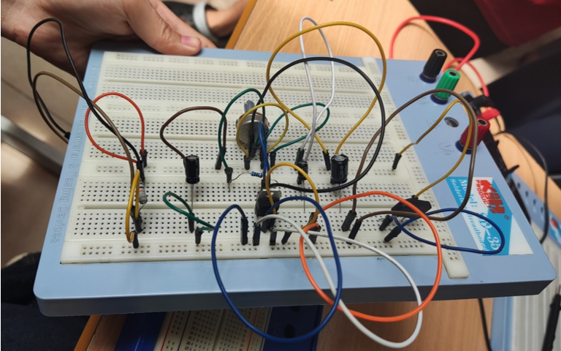

1. Xây dựng mạch chỉnh lưu cả chu kỳ

* Lắp mạch gồm biến áp có điện áp vào sơ cấp là 220V AC, điện áp ra thứ cấp là 9V AC (giá trị hiệu dụng). Sử dụng máy hiển thị sóng để xác định dạng sóng điện áp ra thứ cấp. (hình sóng)

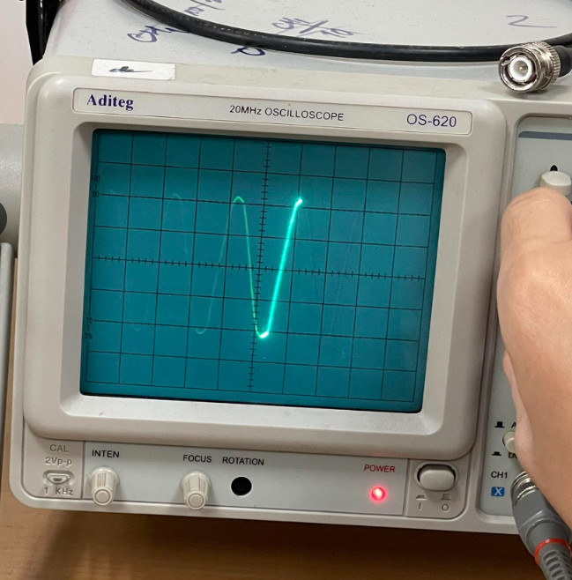

* Ghi lại kết quả quan sát được và giải thích.

Qua máy biến áp , hình dạng sóng đầu ra là hình sin , biên độ giảm so với V đầu vào+ Qua máy biến áp, điện áp ra thứ cấp là dòng điện 9V AC và kết quả tính toán gần đúng với lý thuyết.

* Kết quả thu được thoả mãn các điều kiện trên lý thuyết. Có thể có sai số xảy ra do thiết bị đo, làm tròn trong tính toán….
* Lắp mạch chỉnh lưu (sử dụng KBP307) với điện áp vào được lấy từ điện áp ra thứ cấp của biến áp (9V AC). Sử dụng máy hiện thị sóng để xác định dạng sóng điện áp ra của mạch chỉnh lưu. (hình sóng)

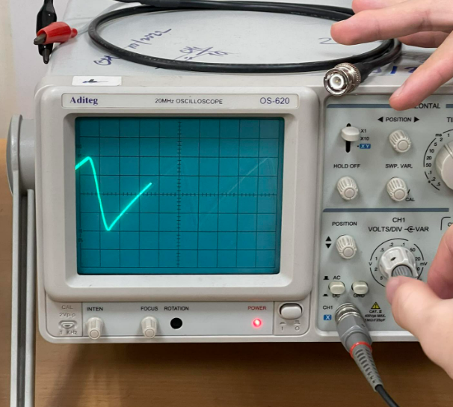

* Ghi lại kết quả quan sát được và giải thích.

+ Sau khi qua 4 diot , dạng sóng ta thu được đồ thị đầy đủ 2 nửa chu kì

* Lắp thêm tụ điện (tụ hoá) có giá trị lần lượt là 0.1µF, 10µF, và 100µF ở đầu ra của mạch chỉnh lưu (tụ C1 trong Hình 2). Sử dụng máy hiển thị sóng để xác định dạng sóng điện áp ra của mạch chỉnh lưu. (Hình sóng)

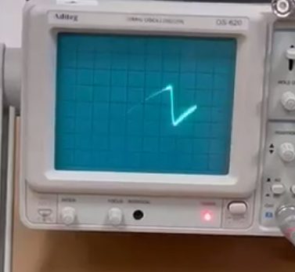

* Ghi lại kết quả quan sát được và giải thích vai trò của tụ điện
* + Sau khi qua tụ , dạng sóng ta thu được trở nên phẳng hơn so với đồ thị sau khi đi qua 4 con diot
* 🡪 Tụ C1 có tác dụng lọc , ổn định điện áp

+ Biên độ điện áp lớn nhất cỡ 9 V ~ 13V, và cũng xấp xỉ giá trị điện áp vào của mạch ổn áp.

1. Lắp mạch ổn áp (sử dụng LM317) với điện áp ra của mạch chỉnh lưu được dùng làm điện áp vào của mạch ổn áp. Sử dụng máy hiển thị sóng để xác định dạng sóng điện áp tại đầu ra (Hình sóng)

* Ghi lại kết quả quan sát được và giải thích

Lý thuyết:

+ Vout  = 1.25 ×

Chọn giá trị R1, R2, đo Vout tương ứng với từng trường hợp

|  |  |  |  |  |
| --- | --- | --- | --- | --- |
| R2/R1 | 1 | 2 | 3 | 4 |
| Vout | 2.534 | 3.77 | 5.12 | 6.31 |
| Vout_ly_thuyet(V) | 2.5 | 3.75 | 5 | 6.25 |

* So sánh với kết quả lý thuyết và giải thích

+ Khi tăng dần R2 từ 1 kΩ ->5 kΩ thì Vout cũng tăng dần và kết quả tính toán gần đúng với lý thuyết.

* Kết quả thu được thoả mãn các điều kiện trên lý thuyết. Có thể có sai số xảy ra do thiết bị đo, làm tròn trong tính toán….

Chọn giá trị R1, R2 sao cho tỉ số trên >5, đo Vout, nhận xét và so sánh với kết quả lý thuyết

* Nhận xét: Khi tỉ số này tiếp tục tăng lên >5 thì Vout dường như bị giới hạn và tăng rất chậm.
* So sánh với kết quả lý thuyết: Do điện áp đầu vào đỉnh từ máy biến áp chỉ có giá trị đỉnh 9 nên giá trị Vout sẽ bị giới hạn.
* Kết quả thu được thoả mãn các điều kiện trên lý thuyết. Có thể có sai số xảy ra do thiết bị đo, làm tròn trong tính toán….